2021年2月25日

プレスリリース

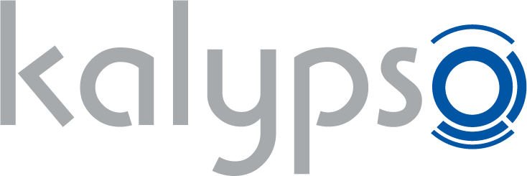

「トロピコ 6 Nintendo Switchエディション」

4月22日発売決定！

Kalypso Media Japan株式会社（東京都渋谷区、以下、カリプソメディアジャパン）は、Nintendo Switch用ソフト『トロピコ 6 Nintendo Switchエディション』を2021年4月22日（木）に発売することを発表致します。
カリプソメディアジャパンとして初の自社タイトルの日本での発売となります。

あわせて弊社公式サイトに製品ページをオープン致しました。
URL: kalypsomedia.co.jp/tropico6/

【ゲーム概要】
「トロピコ 6」はカリブ海に浮かぶ島国を運営する箱庭型のシミュレーションゲームです。国の基盤となる建築物は140種類以上。植民地支配や世界大戦など、幾度の荒波を乗り越えて国家を発展させていきましょう。非道な独裁者になるも良し、民衆の声を聴くも良し。どのような国家を築くかは、指導者「プレジデンテ」であるあなた次第です。

- 「都市を作る」+「国家を作る」シミュレーションゲーム
- トロピコ６では、今までになかった複数の島を同時に開発することが可能！
- さらに、世界の名所を略奪して自分の国に設置することも可能！（日本の彦根城も）

【製品概要】
タイトル名： トロピコ 6 Nintendo Switchエディション
対応機種： Nintendo Switch
発売日： 2021年4月22日（木）
希望小売価格： 6,578円税込（5,980円税抜） ※パッケージ・デジタル販売とも
ジャンル: 独裁国家運営シミュレーション
プレイ人数： オフライン1人 (Nintendo Switch版はオフラインに特化しています)
言語仕様： 音声-日本語/英語 字幕-日本語/英語
ＣＥＲＯ： CERO D

<スクリーンショット>
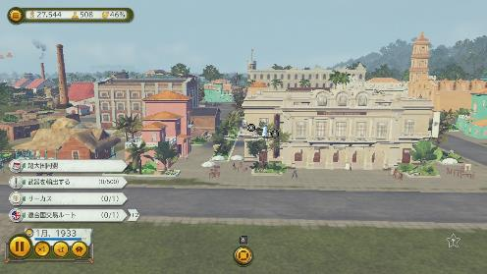

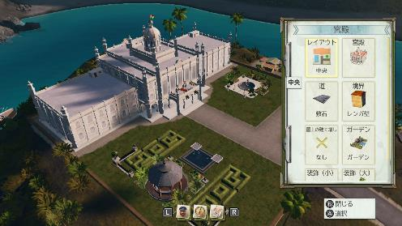
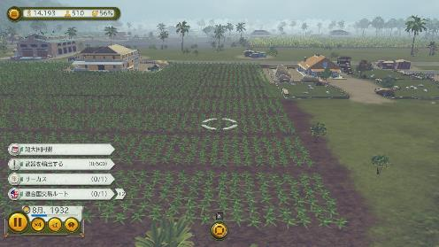
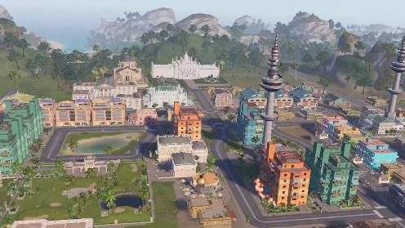

※画面は全て開発中のものです。

<予約特典>
オリジナルサウンドトラックCD
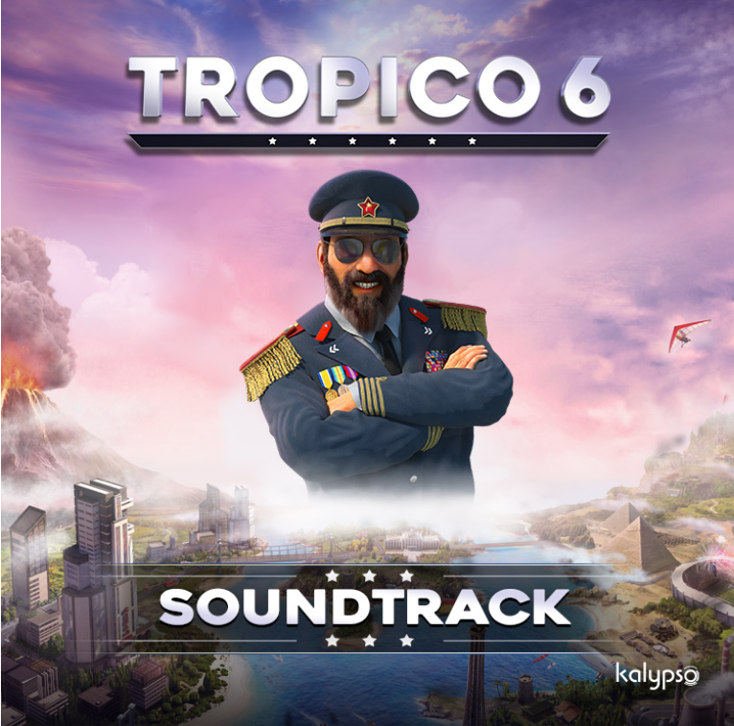
*パッケージ画像は変更になる可能性があります

<ゲオオリジナル予約特典>
オリジナルA2両面ポスター
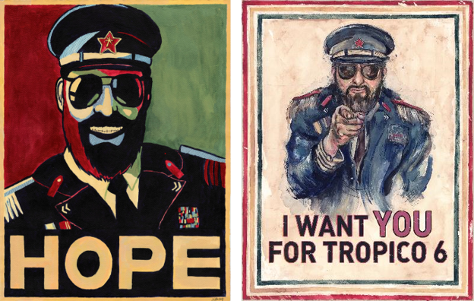
※特典の詳細については、各ショップにお問い合わせ下さい。

<Amazon.co.jp予約特典>
壁紙セット
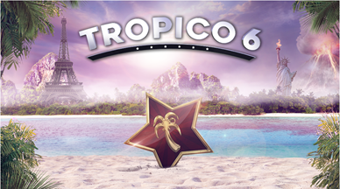
※特典の詳細については、各ショップにお問い合わせ下さい。

※Nintendo Switchは任天堂の商標です。

●『トロピコ 6』 PlayStation4版の販売元変更について
国内では株式会社スクウェア・エニックスにライセンスし、販売されている『トロピコ 6』のPlayStation4版につきまして、先日のスクウェア・エニックスからのアナウンスの通り、ダウンロード版に関しては、2021年3月1日（月）から、当社が引き継いで販売致しますので、併せてお知らせ致します。

カリプソメディアグループについて
カリプソメディアグループGmbHは、インタラクティブエンターテイメントソフトウエアの、完全に独立したパブリッシャー・デベロッパー・マーケターであり、ドイツ・イギリス・アメリカそして間もなく日本を加えた計8ヵ所の拠点に約150名の従業員がいます。Kasedo Games、Kalypso Mediaのデジタルファーストレーベル、3つの開発会社を含みます。
スタジオ- Realmforge Studios（ミュンヘン）、Gaming Minds Studios（ギュータースロー）、Claymore Game Studios（ダルムシュタット）
カリプソメディアのIPラインナップは、すべての最新プラットフォームで世界中のファン向けのストラテジーゲームを開発することに特化しており、トロピコ(Tropico)、コマンドス(Commandos)、ポートロイヤル(Port Royale)、ダンジョンズ(Dungeons)、サドンストライク(Sudden Strike)、レイルウェイエンパイア(Railway Empire)などがあります。

カリプソメディアグループの詳細についてはこちらをご覧ください www.kalypsomedia.com.

カリプソメディアジャパンについて
Kalypso Media Japan株式会社は、カリプソメディアグループ初のアジア地域オフィスで、自社タイトルの日本での発売・マーケティング・ローカライズを目的に2020年10月に東京都渋谷区に設立されました。
今後も自社タイトルの発売を行っていく予定ですのでどうぞご期待ください。

カリプソメディアジャパンの詳細についてはこちらをご覧ください www.kalypsomedia.co.jp.

＜報道関係者向けお問い合わせ先＞
Kalypso Media Japan株式会社: pr-jp@kalypsomedia.com

